Полоцкий государственный университет
Кафедра химической техники

Методические указания к лабораторной работе по
курсу лекций
«САПР машин и оборудования»

Графический редактор КОМПАС – 3D.

Создание модели детали

Новополоцк 2007

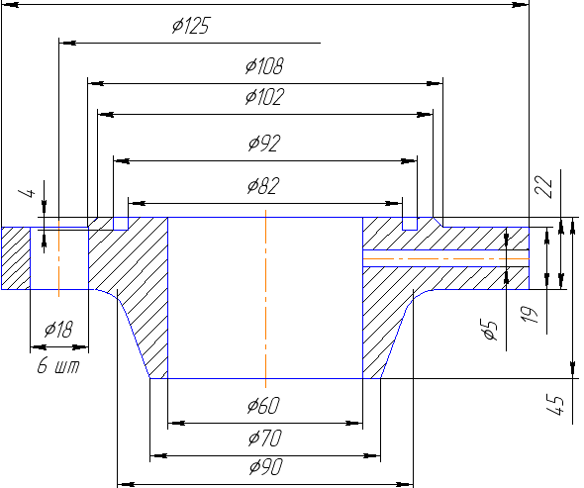
Рис1.

Создание модели фланца
Задание. Построить трехмерную модель фланца приваренного в стык с привалочной поверхностью шип-паз, Dу = 400 мм, Ру = 1,6 МПа сечение, которого представлено на рисунке 1. Все размеры даны для справки. При построении можно несколько отклоняться от приведенных значений.

Построение эскиза основания
- Последовательно активизируйте команды Создать и команду Деталь. Сохраните данный документ под именем Фланец.
- Раскройте список команды Ориентация и активизируйте команду Изометрия XYZ.
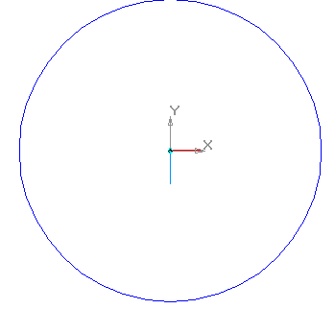
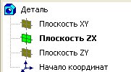
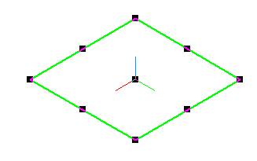
- Выберите (щелкните мышкой) в окне дереве построения плоскость ZX для размещения эскиза (Рис.2). В результате появится условное обозначение выбранной плоскости (Рис.3)
Рис. 4.
Рис.2
Рис3.
- Активизируйте команду Эскиз- система перейдет в режим редактирования эскиза. Т.е. трехмерная система координат превратится в двухмерную, и откроются соответствующие инструменты черчения. При этом построения будут осуществляться в плоскости экрана.
- Постройте окружность диаметром 160 мм так, чтобы центр находилась в начале координат (Рис.4).Для того чтобы окружность уместилась на экране, установите масштаб изображения приблизительно 0,1.

Создание трехмерного изображения основания
- Активизировать команду Эскиз- система вернется в режим трехмерного проектирования. Эскиз разместится в плоскости ZX (Рис.5). В окне Дерево построения появится сообщение
- Активизируйте команду Операция выдавливания. По умолчанию толщина основания задается 10 мм.
- На панели свойств задайте необходимую величину выдавливания 18мм. Активизируйте команду Enter.
Примечание. Из чертежа видно, что наибольшая толщина кольца фланца равна 22 мм. Однако из-за особенностей работы команд выдавливания (приклеивания и вырезания) приходится сначала назначать наименьшую толщину, которая получается при формировании паза под прокладку – 18 мм.
- Активизируйте команду Создать объект . По умолчанию модель отображается в режиме Каркас (Рис.6).
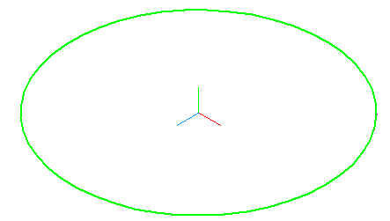
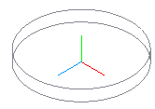
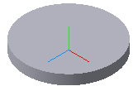
- Для придания плоскостям цвета активизируйте команду Полутоновое (Рис.7).
Рис.7
Рис.5.
Рис.6

Построение конического утолщения
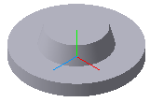
- Укажите грань (в данном случае плоскость) для построения эскиза конического утолщения. Цвет грани станет зеленым.
Рис.8
- Совместите курсор с выделенной гранью и вызовите контекстное меню. Активизируйте команду Эскиз. Система перейдет в режим плоскостного черчения.
- Начертите в центре основания окружность, диаметром 90 мм.
- Активизируйте команду Эскиз. Система вернется в режим трехмерных построений
- Активизируйте команду Приклеить выдавливанием.
- На панели состояний введите данные:
– направление выдавливания Прямое направление;
- в поле Расстояние 1 установите значение 25;
- установите Уклон внутрь;
- задайте значение угла уклона 15 градусов;
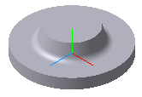
- Активизируйте команду Создать объект. Результат преобразований показан на рисунке 8.
Выделяемые ребра
Рис.9

Скругление ребер
- Выделите переход между цилиндрической и конической частью (ребро). Для этого установите курсор в районе ребра так, чтобы около него появился значок и щелкните мышью.
- Активизируйте команду Скругление. На панели свойств установите значение скругления равное 10 мм.
- Активизируйте команду Создать объект Результат преобразований показан на рисунке 9.

Построение фасок
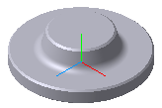
- Выделите при нажатой клавише Ctrl, указанные на рисунке 9 ребра.
Рис.10
- Активизируйте команду Фаска.
- На панели состояния настройте данные:
- построение по стороне и углу ;
- длина -2 мм;
- угол 45 градусов.
- Активизируйте команду Создать объект. Результат преобразований показан на рисунке 10.

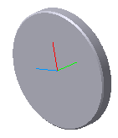
Построение привалочной поверхности
Рис.11
Команды Приклеить (вырезать) выдавливанием приклеивают или вырезают материал начиная от центра и кончая линией эскиза. Нельзя, например, приклеить материал в виде кольца, по периметру основания используя одну команду. Поэтому построение привалочной поверхности будет строиться в несколько операций.
- Активизируйте команду Повернуть и расположите модель приблизительно так, как показано на рисунке 11.
- Укажите открывшуюся грань и перейдите в режим Эскиз.
- Активизируйте команду Окружность и начертите окружность диаметром 108 мм. Обеспечьте совпадение центра эскиза и основания. Выйдите из режима Эскиз.
- Активизируйте команду Приклеить элемент. Задайте параметры команды на панели свойств:
- направление выдавливания Прямое направление;
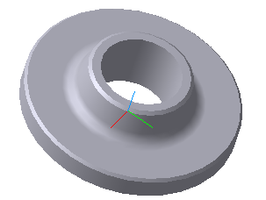
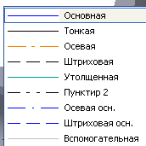
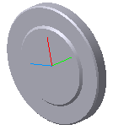
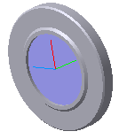
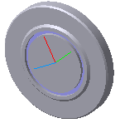
- в поле Расстояние 1 установите значение 3;
Рис.16
Рис.15
Рис.12
Рис.13
Рис.14
- установите Уклон внутрь;
- задайте значение угла уклона 45 градусов;
- Активизируйте команду Создать объект. Результат преобразований показан на рисунке 12.
- Укажите плоскую грань только что построенной поверхности. Перейдите в режим Эскиз.
- Постройте эскиз окружности диаметром 92 мм. Выйдите из режима Эскиз.
- Активизируйте команду Вырезать выдавливанием. Задайте параметры команды на панели свойств:
- направление выдавливания Прямое направление;
- установите режим выдавливания На расстояние;
- глубину выдавливания Расстояние 4.
Результат преобразований показан на рисунке 13.
- Укажите плоскую грань только что построенной поверхности. Перейдите в режим Эскиз.
- Постройте эскиз окружности диаметром 82 мм. Выйдите из режима Эскиз.
- Активизируйте команду Приклеить выдавливанием. Задайте параметры команды на панели свойств:
- направление выдавливания Прямое направление;
- режим выдавливания На расстояние;
- глубину выдавливания Расстояние 4.
- Результат преобразований показан на рисунке 14.

Построение центрального отверстия
- Укажите плоскую грань в районе центра модели. Перейдите в режим Эскиз.
- Постройте эскиз окружности диаметром 60 мм. Выйдите из режима Эскиз.
- Активизируйте команду Вырезать выдавливанием. Задайте параметры команды на панели свойств:
- направление выдавливания Прямое направление;
- установите режим выдавливания Через все;
Результат преобразований показан на рисунке 15.

Построение отверстий под крепеж

Построение эскиза первого отверстия
- Укажите кольцевую поверхность на которой будут строится крепежные отверстия. Перейдите в режим Эскиз.
- Постройте вспомогательную окружность диаметром 130мм, по которой будут располагаться центры отверстий. Выберите тип линии Тонкая (Рис.16) – такая линия не будет восприниматься как эскиз.
- Постройте эскиз отверстия под крепеж диаметром 16 мм. После задания размера установите привязку Выравнивание и при размещении отверстия, добейтесь появления пунктирной линии между центром фланца и точкой привязки центра отверстия (Рис 17). Выйдите из режима Эскиз. Напомним – центр отверстия лежит на вспомогательной окружности.

Построение первого отверстия
Активизируйте команду Вырезать выдавливанием. Задайте параметры команды на панели свойств:
- направление выдавливания Прямое направление;
- установите режим выдавливания Через все;
Результат преобразований показан на рисунке 18.

Построение фаски на отверстии
- Укажите ребро отверстия на видимой плоскости фланца. Активизируйте команду Фаска. На панели состояния настройте данные:
- построение по стороне и углу ;
- длина -2 мм;
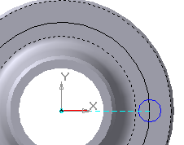
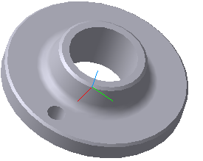
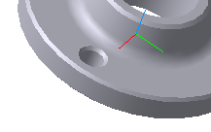
- угол 45 градусов.
Рис.17
Рис.18
Рис.19
Результат преобразований показан на рисунке 19.

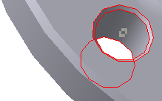
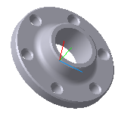
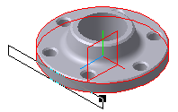
Построение остальных отверстий
Рис.20
Рис.21
Рис.22
- Активизируйте команду Массив по концентрической сетке. На панели состояния активизируйте команду Ось массива, а затем укажите курсором внутреннюю поверхность центрального отверстия (грань).
- Укажите в окне дерева построения элементы относящейся к получению болтового отверстия и фаски на нем (Рис.20).
- На панели состояния введите в окне №2 Количество по кольцевому направлению цифру 6.
- Активизируйте команду Создать объект. Результат преобразований показан на рисунке 21

Построение радиального отверстия
Эскизы можно создавать только на плоскостях и плоских гранях. Поэтому для построения эскиза радиального отверстия необходимо создать вспомогательную плоскость, касательную к кольцевой поверхности, сквозь которую будет проходить отверстие.
- Активизируйте команду Вспомогательная геометрия, раскройте список команды Смещенная плоскость и активизируйте команду Касательная плоскость
- Укажите мышью цилиндрическую поверхность, по отношению к которой будет строиться вспомогательная касательная плоскость.
- В дереве построения активизируйте плоскость ZУ, располагающуюся в радиальном направлении фланца. Перпендикулярно к этой плоскости будет строиться вспомогательная касательная плоскость (Рис. 22).
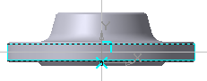
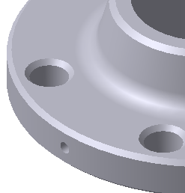
- Активизируйте команду Создать объект.
Рис.24
Рис.23
- Последовательно активизируйте команды Касательная плоскость:1 (в дереве построения) и Эскиз.
- Постройте две вспомогательные линии: расположенную посередине плоскостей фланца и перпендикулярную ей, проходящую через начало координат (Рис23)
- Постройте эскиз отверстия диаметром 5 мм, привязав его к пересечению вспомогательных линий. Закройте режим Эскиз.
- Активизируйте команду Вырезать выдавливанием в прямом направлении на расстоянии 60.
- Для отключения изображения вспомогательной плоскости откройте контекстное меню на команде Касательная плоскость:1 в дереве построения. Активизируйте команду Скрыть. Выведите курсор на экран и щелкните мышью. Результат построений показан на рисунке 24.Покажите чертеж преподавателю.

Настройка свойств детали
В перечень свойств входят: название детали, цвет различных частей поверхности, оптические свойства поверхности, наименование материала из которого сделана деталь, плотность материала.

Цвет и оптические свойства
- Вызвовите контекстное меню на элементе Деталь в дереве построения. Активизируйте команду Свойства детали - в нижней части экрана появиться панель Свойств детали.
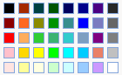
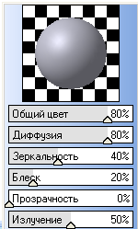
- Команда Выбрать из справочника позволяет выбрать из внешнего справочника обозначение, наименование и цвет детали Ввиду отсутствия справочника , данной командой не пользуемся.
Рис.25
Рис.26
- Введите в поле Обозначение следующую надпись « Ф1-3».
- Введите в поле Деталь название детали – Фланец.
- Раскройте список команды Цвет (Рис. 25), назначьте последовательно несколько разных цветов. Оставьте понравившейся.
- Активизироуйте команду Оптические свойства – откроется панель (Рис 26). Перемещая бегунки следите за изменениями изображенииия шара. Оставте понравившееся соотношение настроек.

Выбор материала и его свойств
- Активизируйте команду Наименование материала откроется панель (Рис 27), позволяющая вбирать материал Из списка или Из справочника .Рассмотрим выбор материала Из справочника.
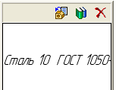
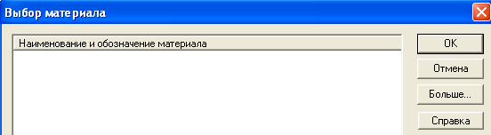
- Активизироуйте команду Выбрать из справочника материалов - откроется список команд. Активизируйте команду Выбрать материал – откроется окно Выбор материала (Рис.28). Активизируйте кнопку Больше - откроется окно Библиотека материалов и сортаментов (Рис.29).
Рис.27
Рис.28
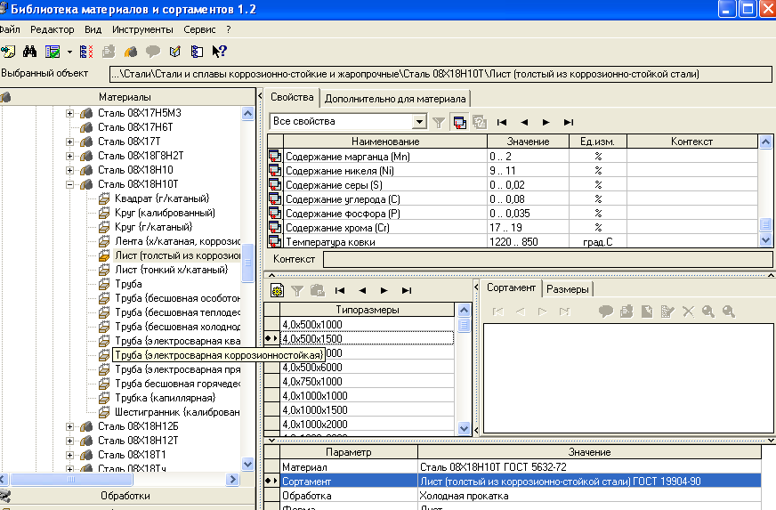
- Последовательно раскройте в левой части окна списки следующих команд:
Рис.29
- металлы и сплавы;
- металлы черные – в этот раздел входят также и легированные стали;
- стали;
- стали легированные;
- стали и сплавы коррозионно стойкие и жаропрочные;
- 0,8 Х18Н10Т.
- Активизируйте строчку Лист толстостенный из коррозионно - стойкой стали. В правой стороне окна появиться список свойств. Ознакомьтесь со свойствами выбранной стали.
Примечание. Все отмеченные свойства могут быть вставлены в документы КОМПАС, например в спецификацию. Данные вопросы в настоящей работе не рассматриваются.
Покажите преподавателю окно библиотеки материалов.

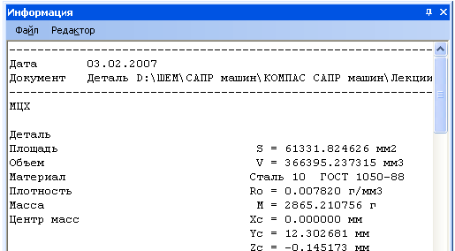
Расчет массо - центровочных характеристик
Рис.30
- Активизируйте последовательно команды Измерения и МЦХ модели - откроется информационное окно и панель свойств.
- В окнах панели свойств установите количество значащих цифр, единицы измерений длинны и массы. Результаты вычислений представлены на рис. 30

Создание рассеченных видов.
На любом этапе работы можно удалить часть конструкции по границе, представляющей собой плоскость или поверхность, образованную произвольным эскизом.

Удаление части детали
- Активизируйте команду в дереве построения Плоскость XY.
- Активизируйте команду Сечение поверхностью.
- Для удаления части детали, обращенной к наблюдателю, включите кнопку Обратное направление.
- Активизируйте команду Создать объект.

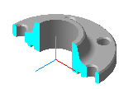
Изменение цвета сечения
Рис.31
Поскольку цвет полученного сечения и цвет отверстия сливаются, желательно изменить цвет плоскости сечения (грани).
- Установите курсор в окне дерева построения на последнюю строчку Сечение поверхностью и откройте контекстное меню.
- Активизируйте команду Свойства элемента.
- Отключите флажок Использование цвета источника.
- Раскройте список цветов и выберите цвет контрастный серому, например, синий.
- Активизируйте команду Создать объект. Выведите курсор на экран и щелкните мышкой.
- Результат построений показан на рисунке 31.

Создание ассоциативного чертежа
На основании модели можно получить стандартные виды двухмерных чертежей. Модель и созданные на ее основе чертежи являются ассоциативно связанными – если внести изменения в модель, то это автоматически приведет к изменению в чертежах созданных на их основе.
- Установите курсор в окне дерева построения на последнюю строчку Сечение поверхностью и откройте контекстное меню.
- Активизируйте команду Удалить элемент – фланец восстановит свой неразрезанный вид.

Создание трех стандартных видов
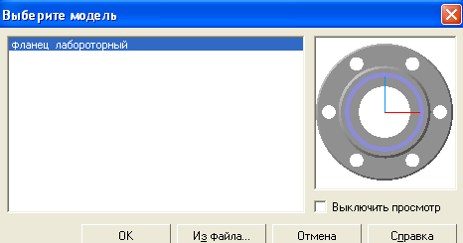
- Для размещения стандартных видов создайте документ Чертеж формата А3 с основной надписью Чертеж конструкторский. Первый лист. Формат разместите горизонтально.
Рис.32
- Последовательно активизируйте команды Ассоциативные виды и Стандартные виды - на экране появится окно Выберите модель (Рис. 32.).В окне отображаются список имен открытых на данный момент 3D-документов.
Рис.32
- Для открытия документа Фланец, активизируйте команду ОК. Введите параметры на панели свойств (Рис.33)
- В поле Ориентация главного вида, установите .
Рис 33
- Активизируйте кнопку Схема- откроется окно Выберите схему видов (Рис.34). Щелкая мышью по предлагаемым вариантам видов, можно выбрать наиболее информативный набор. Оставьте виды, принятые по умолчанию. В этом же окне установите Зазор по горизонтали и Зазор по вертикали, например, 75 и 50.
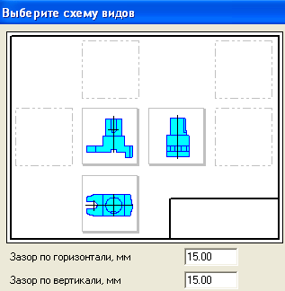
- Установите в поле Масштаб вида значение 1:2.
Рис.34
- Активизируйте команду Линии – панель свойств изменит вид (Рис.35). Появившиеся команды позволяют включать или отключать отображения невидимых линий и линий перехода поверхностей и определять их стиль. Активизируйте команду Показать в группе Линии переходов
- Выведите курсор на экран - появятся три прямоугольника, символизирующие основные виды. Перемещая курсор, установите прямоугольники необходимым образом на листе формата. Щелкните мышью. В текущий чертеж будут вставлены выбранные вид, а в основную надпись передадутся сведения: обозначение, материал. Система рассчитает массу и проставит масштаб (Рис.36.)
Рис.35
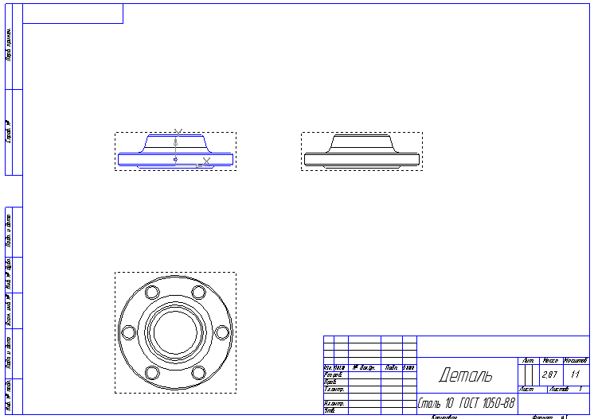
Рис.36

Построение разреза
Задание. Построить разрез согласно рисунку 37.
- Активизируйте команду Состояние видов. Пользуясь окном, Менеджер документов, назначьте при помощи контекстного меню проекционный вид 3 (вид сверху) текущим (Рис.38.).
- Включите глобальную привязку Выравнивание
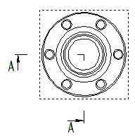
- Последовательно активизируйте команды Обозначение и Линия разреза.
Рис.37
- Пользуясь подсказкам системы, последовательно укажите мышью точки 1 - выровняв ее при помощи привязки к центру отверстия, точку 2 – в центре фланца и точку 3 – выровняв ее при помощи привязки по отношению к центру отверстия (Рис.39).
- Активизируйте на панели состояний команду Стрелки справа. Активизируйте команду Создать объект – появится обозначение секущих плоскостей.
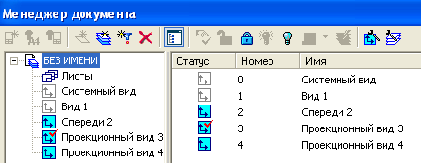
- Укажите мышью пунктирную рамку вокруг вида Спереди – пунктирная линия заменится зеленой. Активизируйте команду Delete – вид будет удален.
Рис. 38.
- Отключите глобальную привязку Выравнивание.
- Последовательно активизируйте Ассоциативные виды и Разрез/сечение.
- Укажите любой элемент линии сечения, например, полку буквы А - на экране появится прямоугольник, символизирующий сечение.
- Перетащите прямоугольник и установите его как показано на рисунке 39.
Для точной установки полученного сечения по горизонтали к виду Слева необходимо воспользоваться командой Сдвиг с использованием привязок.
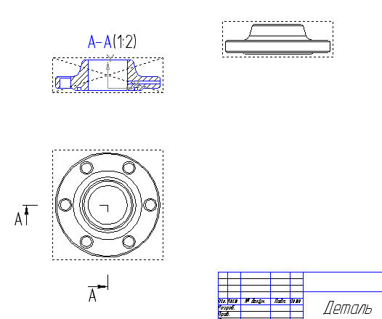
- Выделите Разрез А-А щелчком по его габаритной рамке. Последовательно активизируйте команду Редактирование и Сдвиг . Увеличьте масштаб изображения.
Рис.39
Точка 4
Линия 1
Точка 1
Точка 2
Точка 3
- В ответ на запрос системы «Укажите базовую точку для сдвига» с помощью привязки Ближайшая точка укажите точку 4 (рис 38) – появится фантом сечения.
- При помощи контекстного меню активизируйте локальную привязку Выравнивание.
- Перемещая указатель курсора вверх и соответственно фантом сечения, добейтесь срабатывания привязки Выравнивание с линией 1 и щелкните мышкой. В результате сечение А-А и вид Слева окажутся точно на одной горизонтали (Рис.40). Для прекращения работы команды Сдвиг активизируйте команду Прервать команду.
- Самостоятельно проставьте три размера, одно обозначение обработки поверхности, введите несколько технических требований. Результат покажите преподавателю.
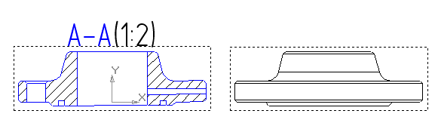
Рис.40

